발명 제안서
- 발명의 명칭
PC 환경에서 프로그램의 바로가기 아이콘에 뱃지를 구현하는 시스템
- 종래기술 및 문제점
모바일에서는 어플리케이션의 바로가기 아이콘에 뱃지 기능이 있어, 읽지 않은 알람이 몇 개인지 확인할 수 있다. PC에서는 아이콘에 뱃지를 구현하는 기능이 없다.
- 발명의 목적
PC에서 프로그램 바로가기 아이콘에 뱃지를 구현하여, 사용자로 하여금 읽지 않은 알람개수를 확인할 수 있는 방법을 설명한다.
- 발명의 효과
사용자는 어떤 프로그램의 읽지 않은 알람개수를 확인할 수 있고, 어플리케이션 서비스 제공사에서는 사용자에게 읽지 않은 알람개수를 표시함으로써 어플리케이션을 사용하도록 유도할 수 있다. 모바일에서는 OS에서 아이콘 뱃지 기능을 지원하지만, PC에서는 이러한 기능이 없다. 본 특허는 OS에서 아이콘에 뱃지기능을 지원해주지 않을 때 이를 구현하는 방법을 설명한다.
- 발명의 상세한 설명

모바일에서 제공하는 뱃지 기능은 아이콘이 표시되는 영역을 약간 벗어나 숫자가 도드라져보이게 표시된다. 하지만 PC에서는 이러한 기능이 지원되지 않으므로 아래처럼 아이콘영역의 구석에 뱃지가 보이도록 이미지를 그려야 한다.

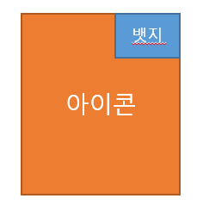

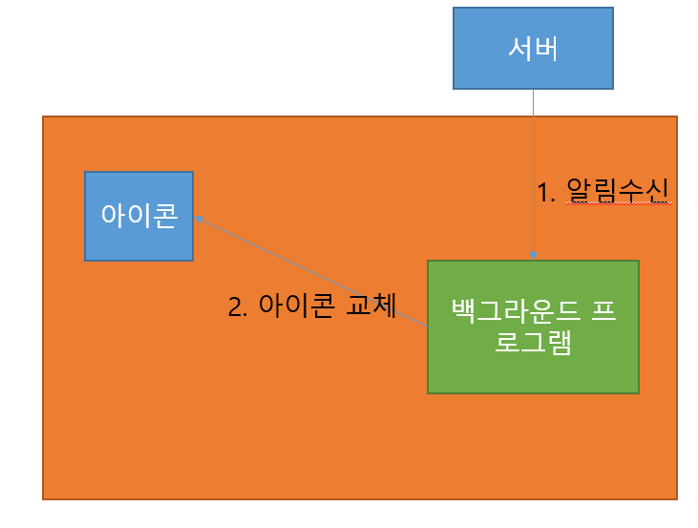
그림(1) 백그라운드 프로그램

그 후에 이 기능을 적용한 PC에서는 그림1 처럼 백그라운드 프로세스가 항상 돌고 있어야 하며, 이 프로세스가 서버에서 알람을 수신한 후 아이콘 뱃지를 매번 교체해주어야 한다. 뱃지에 숫자가 바뀔 때마다 아이콘을 교체해주어야 한다. 아이콘은 뱃지영역에 숫자만 매번 새로 그려주는 방법이 될 수도 있고, 뱃지가 1부터 999까지 적혀있는 이미지를 미리 준비해놓았다가 적절한 이미지로 교체해주는 방법이 있을 수 있다.

